职业病危害因素检测工作公示信息表
项目名称 | 山东美健健康防护用品有限公司
项目地址 | 山东省济宁市鱼台县古亭路68号
用人单位职业卫生管理联系人 | 宋亚丽
公示信息类别 | 定期检测☑ 日常检测£
项目组主要成员 | 姓名 | 资质证书号
项目组主要成员 | 刘庆和 | 鲁P20210218
项目组主要成员 | 米昌威 | 鲁J20210232
项目组主要成员 | 王海春 | 鲁J20210224
项目主要内容：
对山东美健健康防护用品有限公司裁剪车间缝纫车间正常生产过程中存在于上述工作场所的职业病危害因素的浓度（或强度）进行检测。
本次职业病危害因素包括：其他粉尘、噪声。
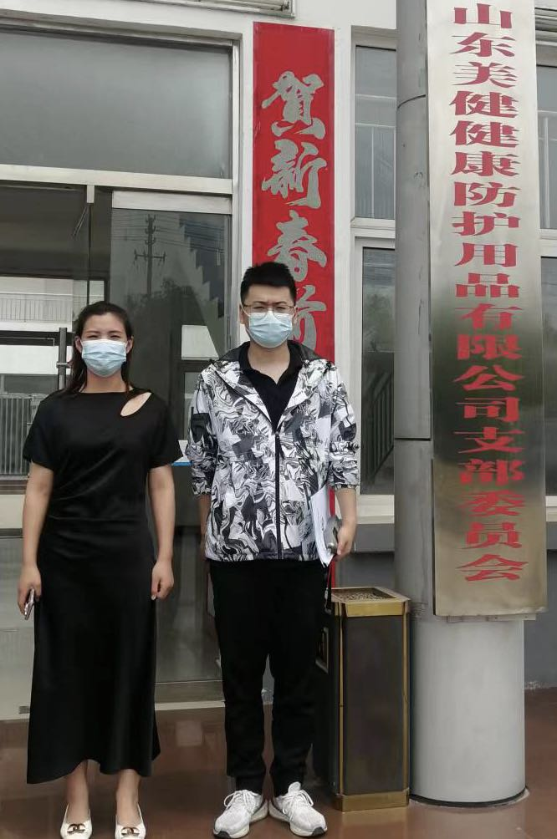
现场照片：

